Проект по правилам дорожного движения "Азбука безопасности".

Актуальность проекта. Умение соблюдать правила дорожного движения необходимо формировать у детей с раннего детства с целью предотвращения дорожно-транспортных происшествий с участием детей. Малышей с раннего возраста привлекает окружающий их мир: дома, улицы, дорога, движущиеся по ним пешеходы и транспорт. Но наблюдение за жизнью улицы само по себе не обеспечивает формирования правильных представлений о правилах дорожного движения. Детям трудно самостоятельно понять азбуку дорожного движения, понять смысл смены сигналов светофора, назначения пешеходного перехода. Поэтому назревает необходимость своевременно обратить внимание детей на это и начать обучение правилам поведения на улице с самого раннего возраста. Воспитание культуры поведения на дороге и в транспорте, внимательного и доброжелательного отношения к людям это залог общей воспитанности человека и, в конечном итоге, залог сохранение его жизни и здоровья.
Тип проекта: Информационно-творческо-игровой.
Вид проекта: Краткосрочный.
Участники проекта: дети пятого года жизни (6 группа), педагоги группы (Шевякова С.А., Гурская К.В.), родители.
Период выполнения: 14 дней.
Цель проекта: знакомить воспитанников с понятиями «улица», «дорога», «тротуар», «проезжая часть» со светофором, с правилами поведения в общественном транспорте.
Задачи: расширять ориентировку в окружающем пространстве. Знакомить детей с правилами дорожного движения. Учить различать проезжую часть дороги, тротуар, понимать значение зеленого, желтого и красного сигналов светофора.
Формировать первичные представления о безопасном поведении на дорогах (переходить дорогу, держась за руку взрослого) .
- Работа с родителями:
- беседы с родителями
- консультации для родителей "Правила дорожного движения"
- изготовление информационного материала для детей
- Работа с детьми
- познавательная деятельность: беседа "Правила дорожного движения" (в форме игры), рассматривание плаката "Правила поведения на дороге", составление описательных рассказов
- коммуникация: творческое рассказывание "Поездка в гости", чтение стихотворения С. Михалкова "Дядя Степа - милиционер"
- художественное творчество: лепка "Пожарная машина", лепка "Светофор", рисование "Мы рисуем перекресток"
- социализация: ситуация общения - "Как вести себя в машине"
- игровая деятельность: настольно печатные игры по ПДД "Безопасность движения", лото "Дорожные знаки", коллективная работа по созданию собственной настольно игры, с придумыванием и обоснованием правил игры, подвижные игры («К СВОИМ ЗНАКАМ», «ПЕРЕДАЙ ЖЕЗЛ», «СИГНАЛЫ СВЕТОФОРА», «ГДЕ МЫ БЫЛИ, МЫ НЕ СКАЖЕМ, НА ЧЁМ ЕХАЛИ, ПОКАЖЕМ», «ЗЕБРА», «ГЛАЗОМЕР», «ГРУЗОВИКИ», «ТРАМВАИ», «ТЫ – БОЛЬШОЙ, Я – МАЛЕНЬКИЙ»)
- образовательная деятельность: открытое занятие по развитию речи "Путешествие Лунтика и Кузи в страну Правил дорожного движения" (ответственный - Гурская Ксения Владимировна)
- Практический этап - реализация комплексного проекта "Азбука безопасности". В работе с детьми использовались разнообразные методы обучения. В уголке по ПДД были помещены игры и материалы для экспериментирования.
- Аналитический этап: внедрение проекта помогло обеспечило у детей развитие любознательности, способствовало накоплению у детей знаний по ПДД. Анализирую результаты мы увидели что дети с большим интересом включаются в различные виды деятельности, проявляют чувства ответственности за свое поведение на дороге и в жизни. Мы считаем, что нам удалось достичь желаемого результата. Забота о жизни и здоровье детей - это самый важный для нас, взрослых, вопрос. Вырастить детей дисциплинированными пешеходами, уберечь их от аварий, обязаны при тесном взаимодействии все, и воспитатели, и родители.
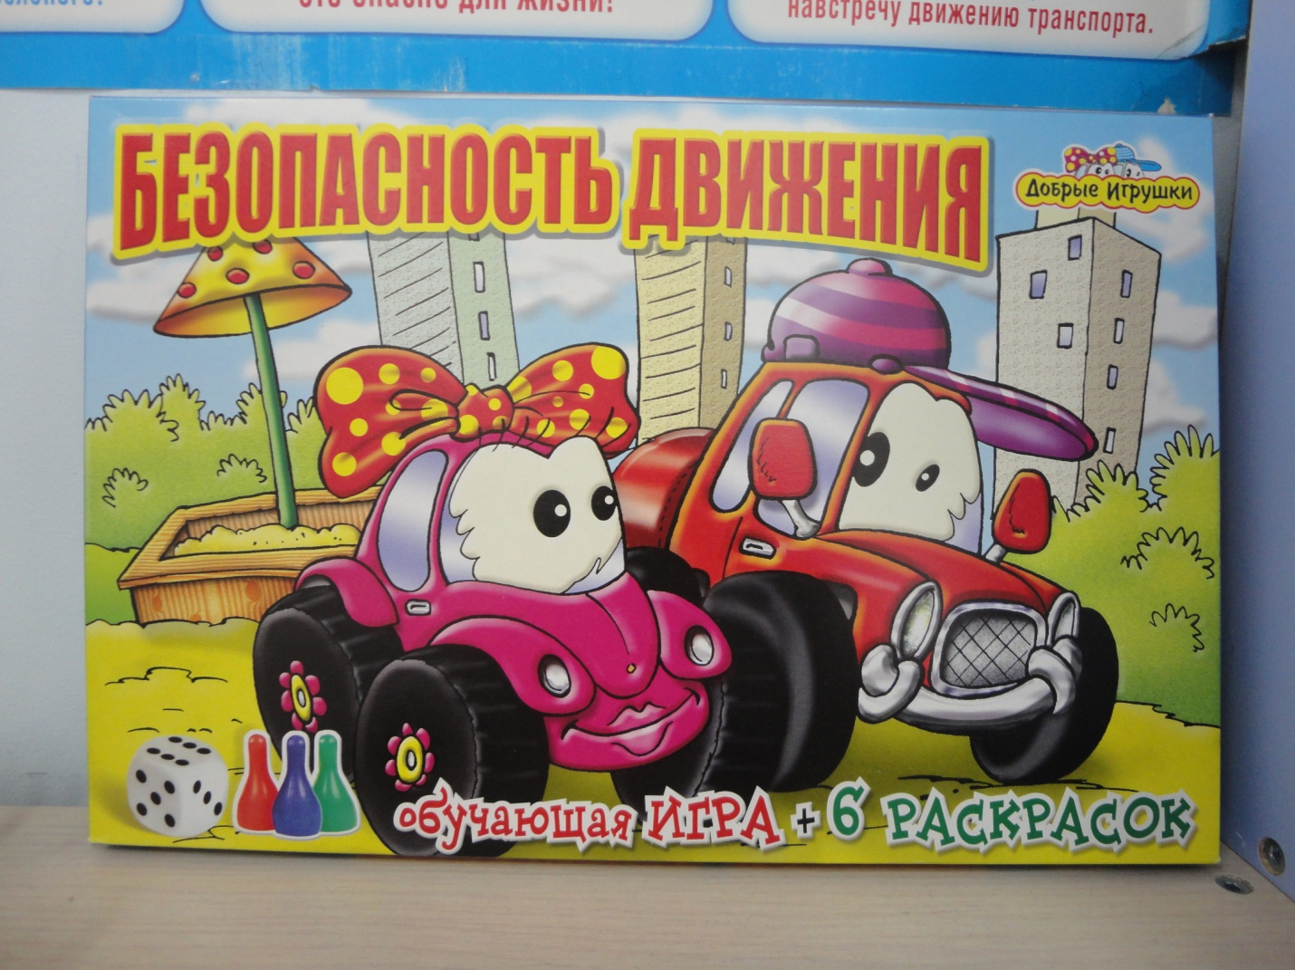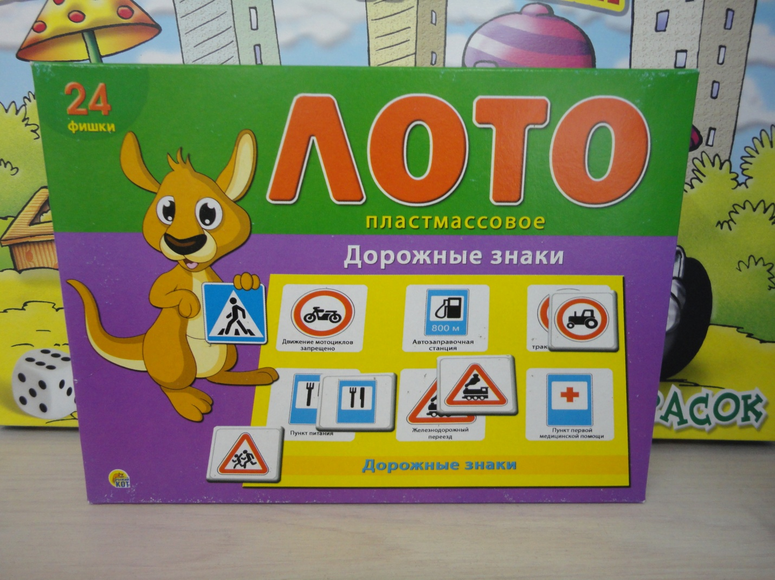.
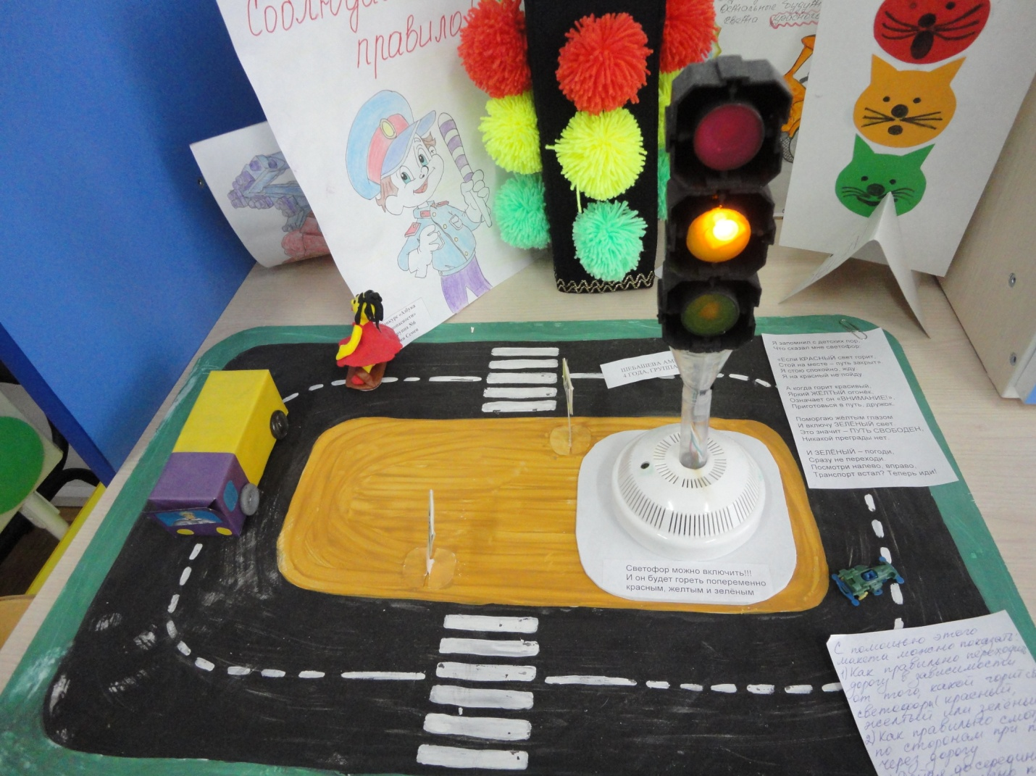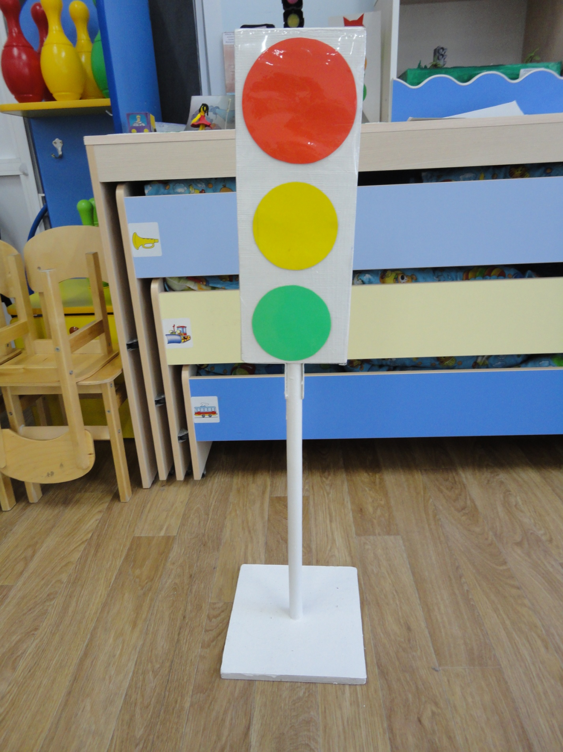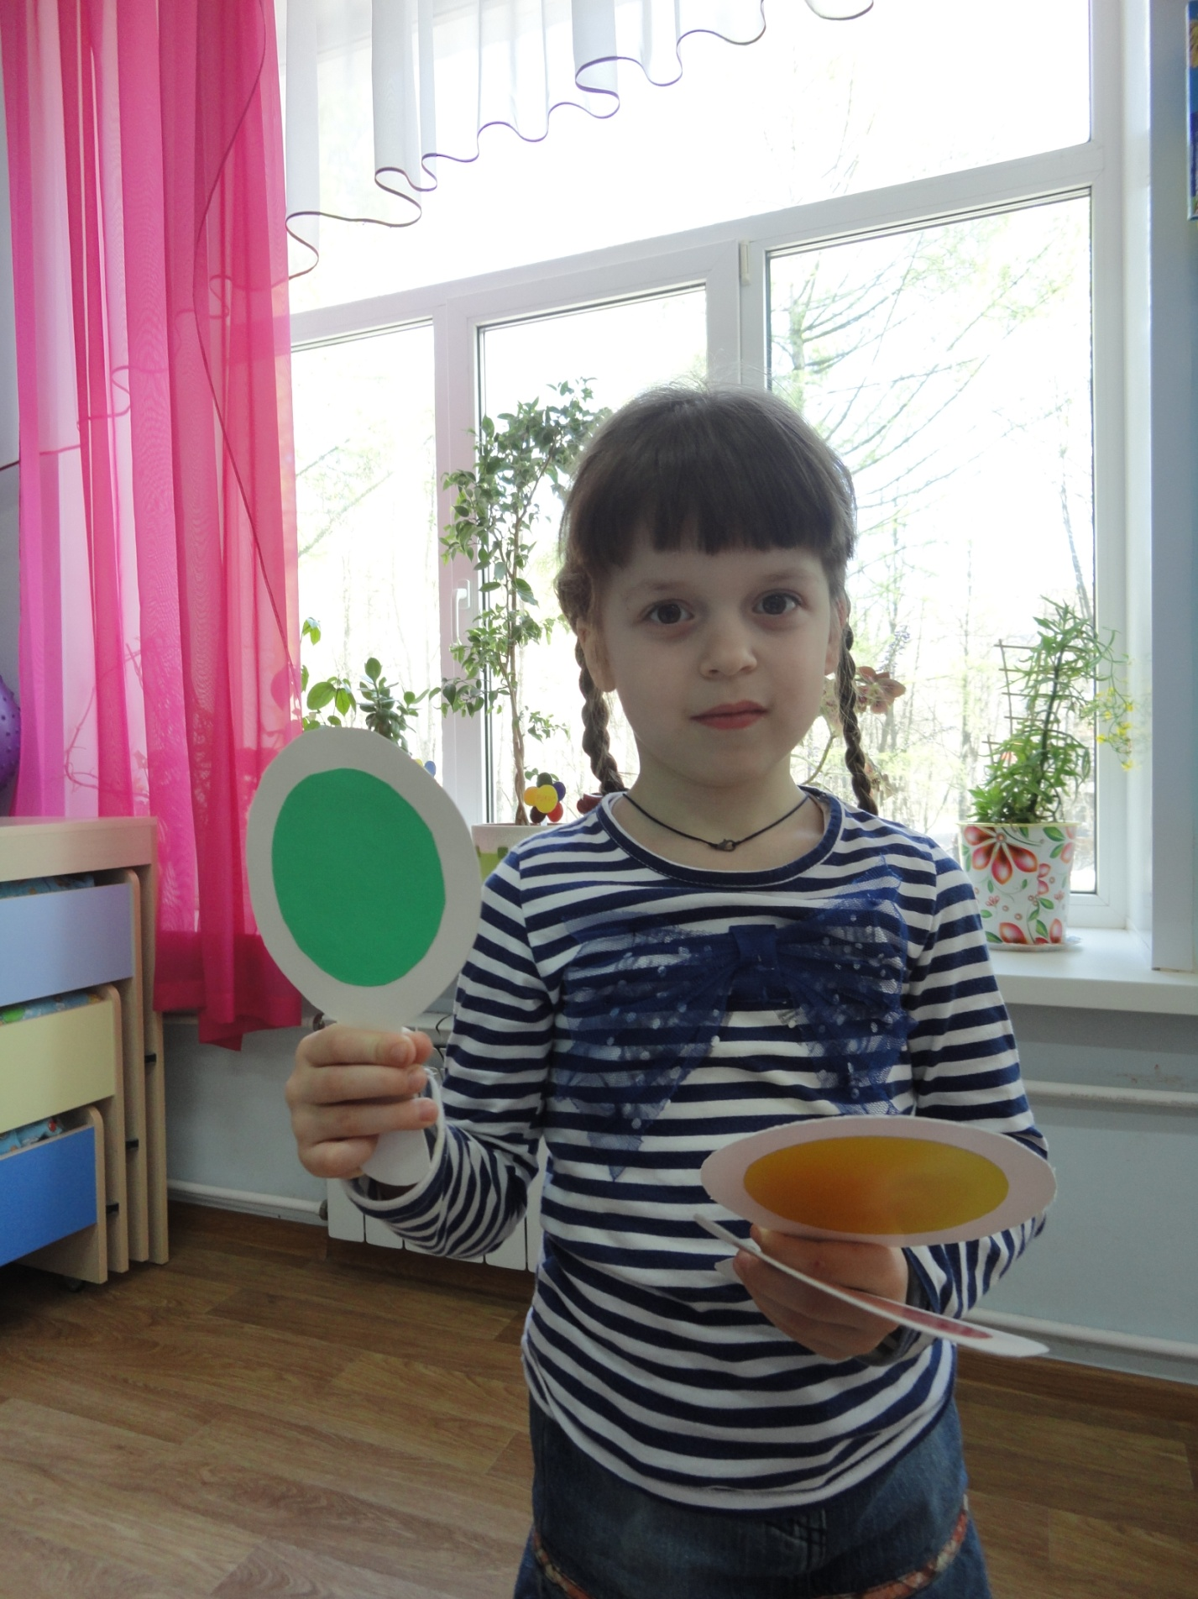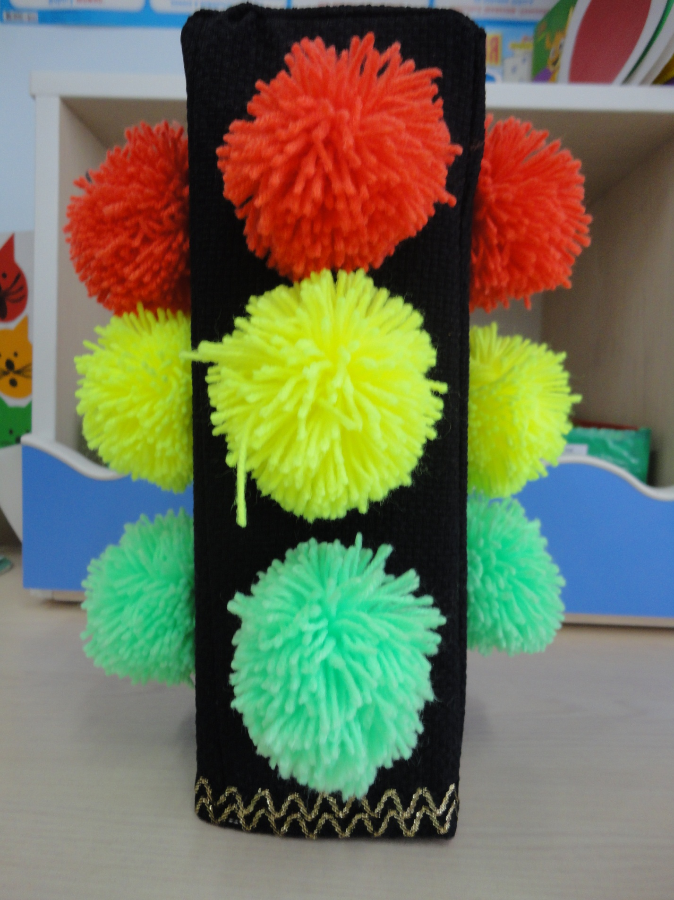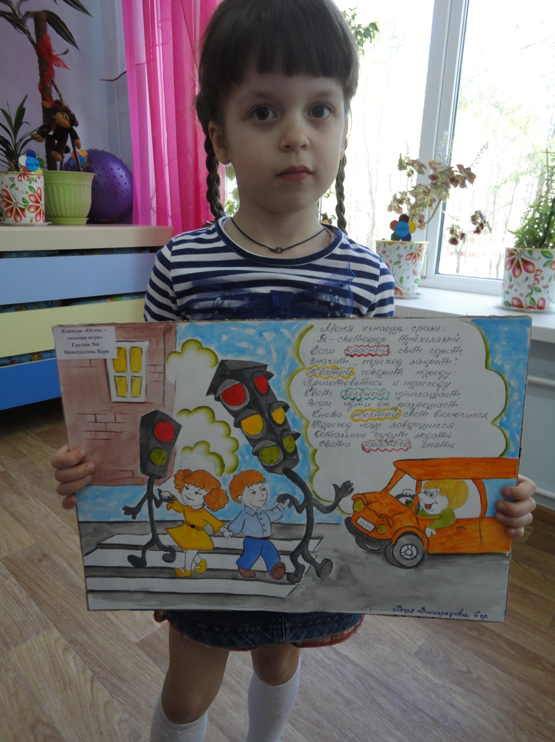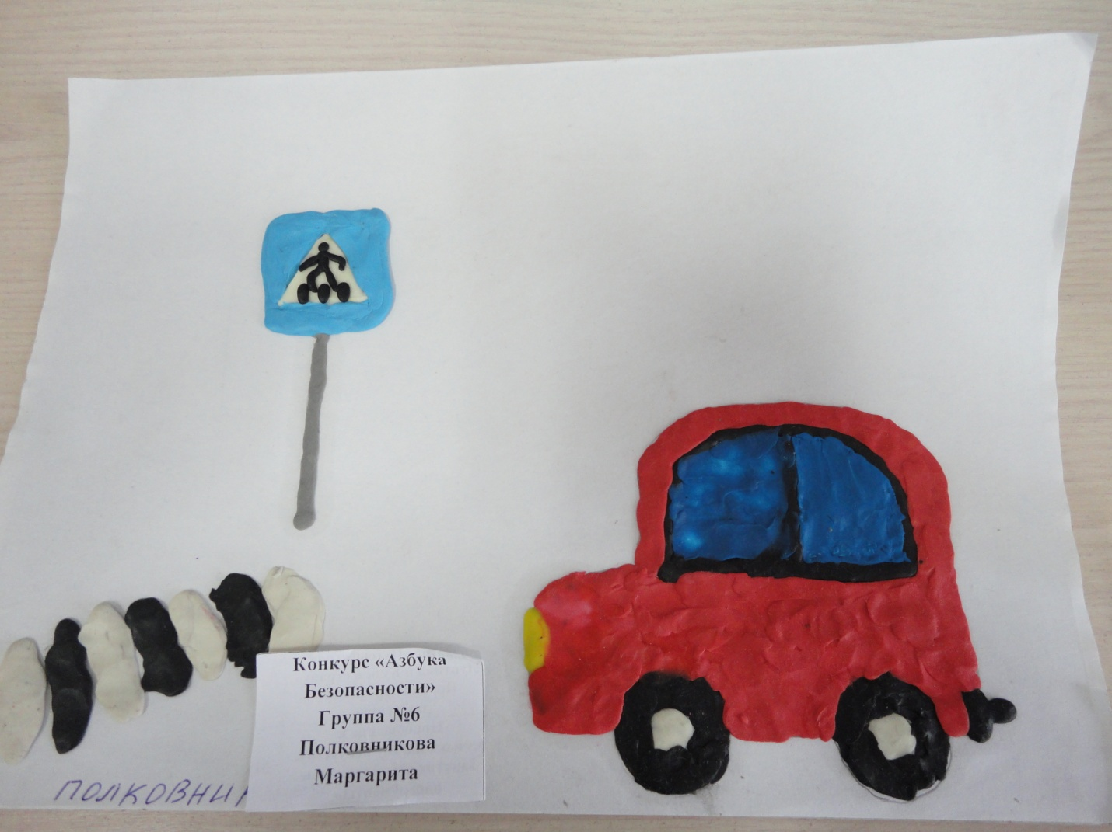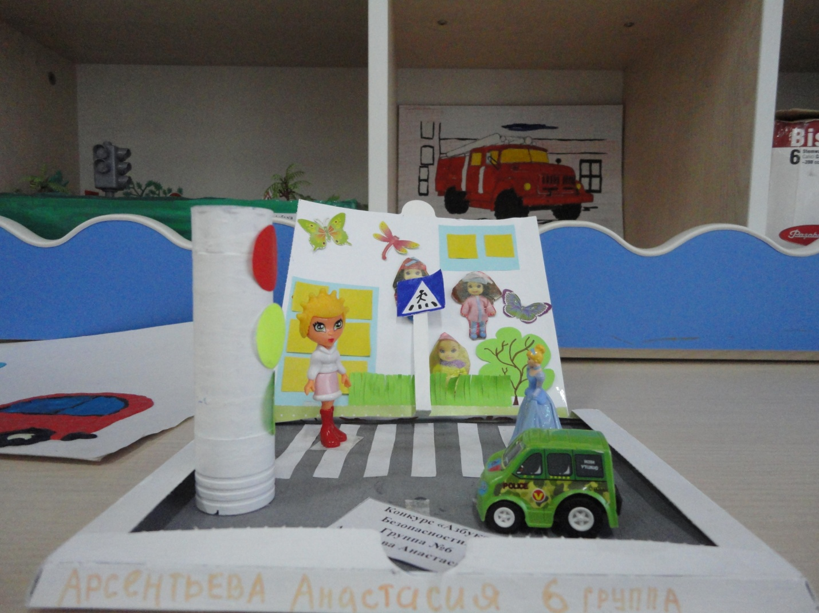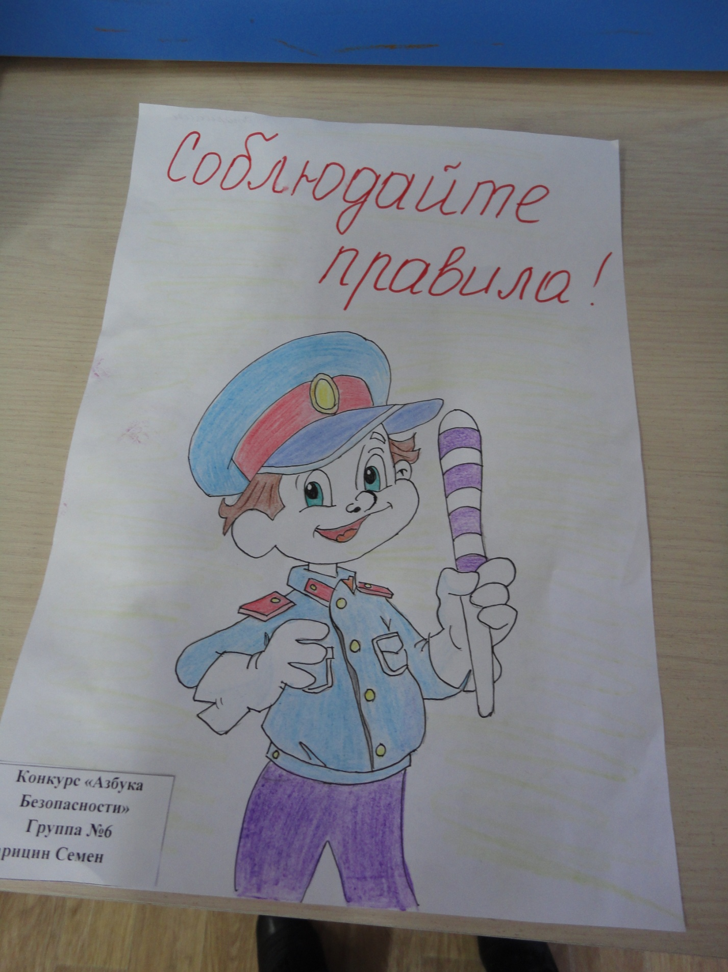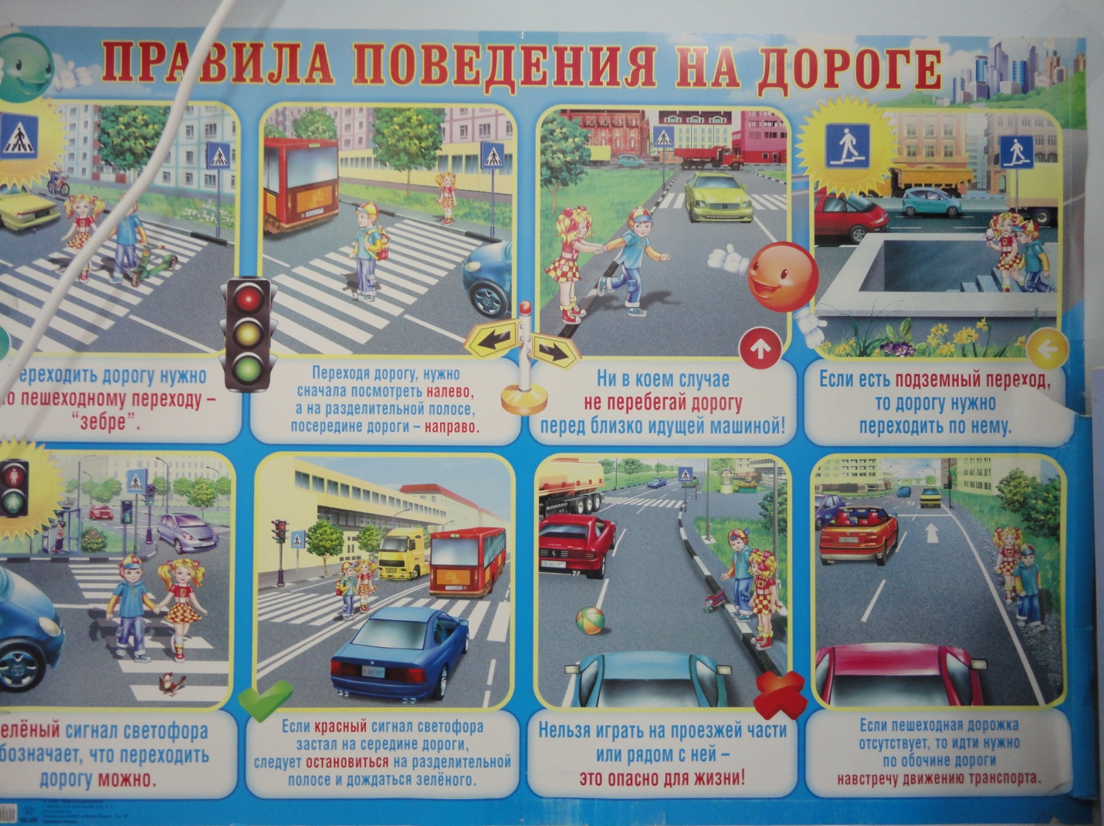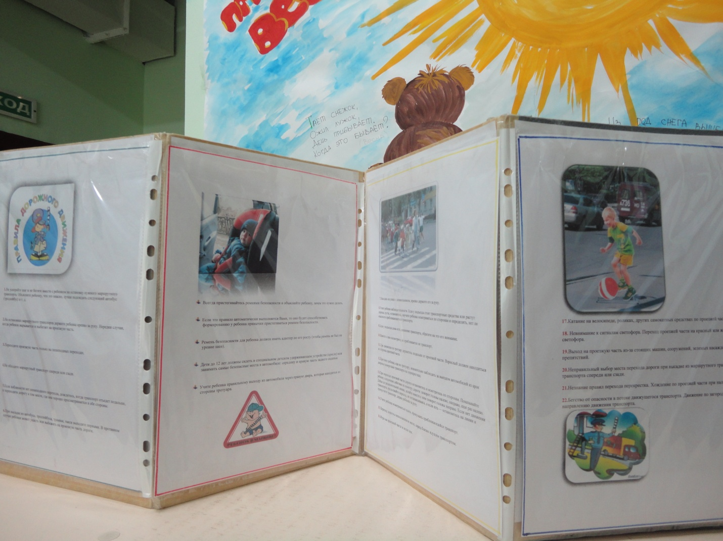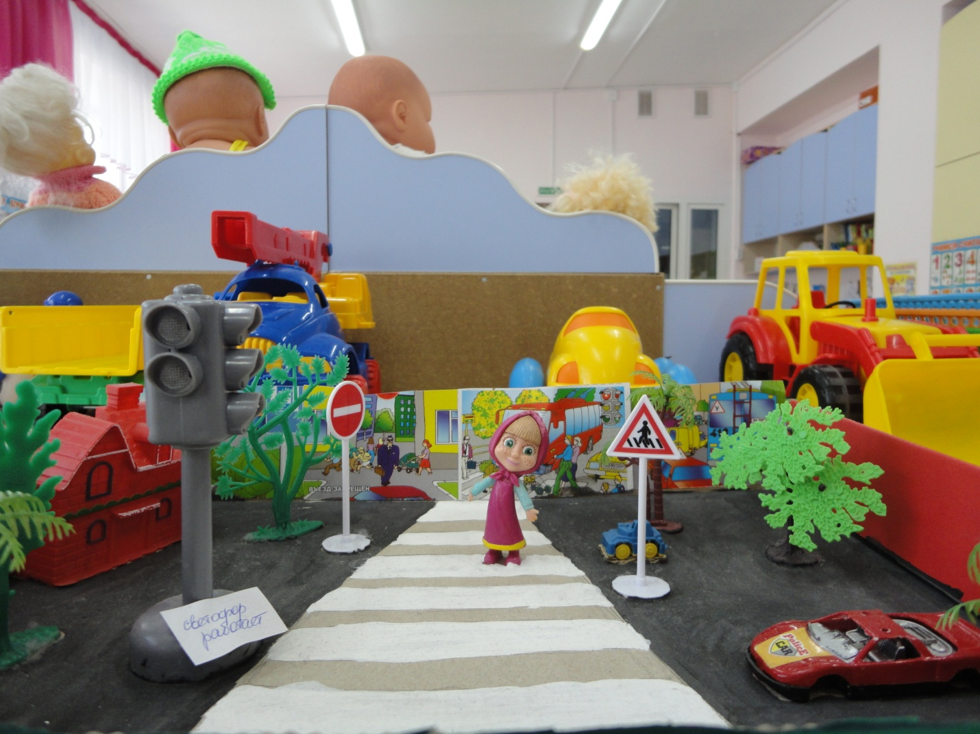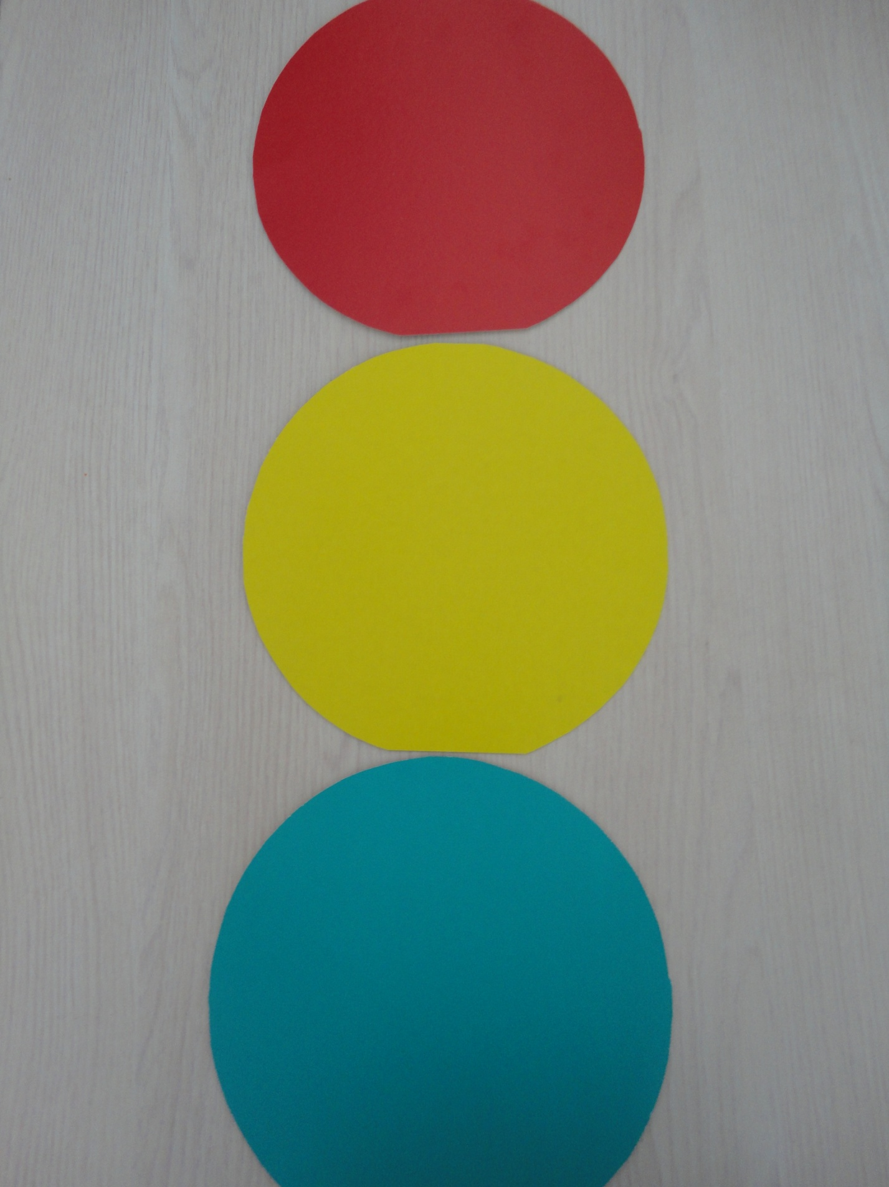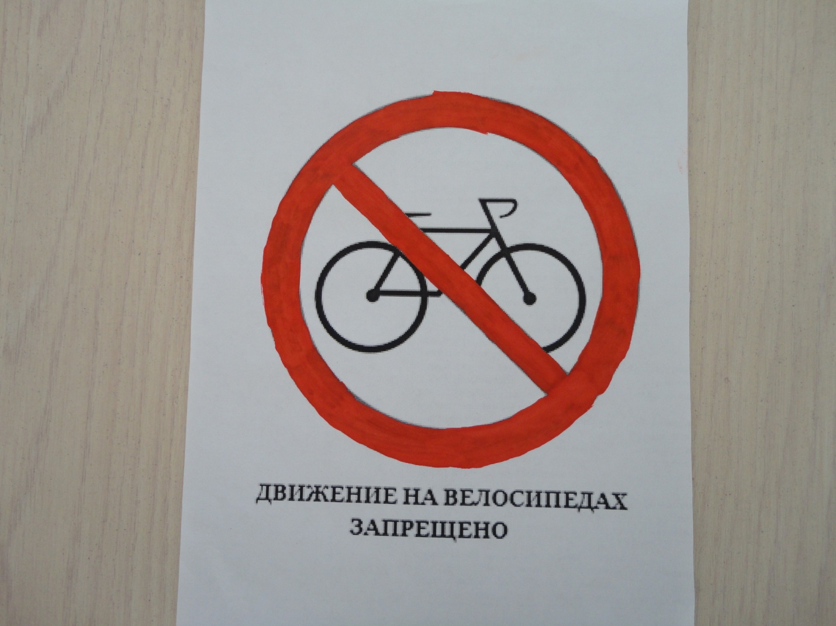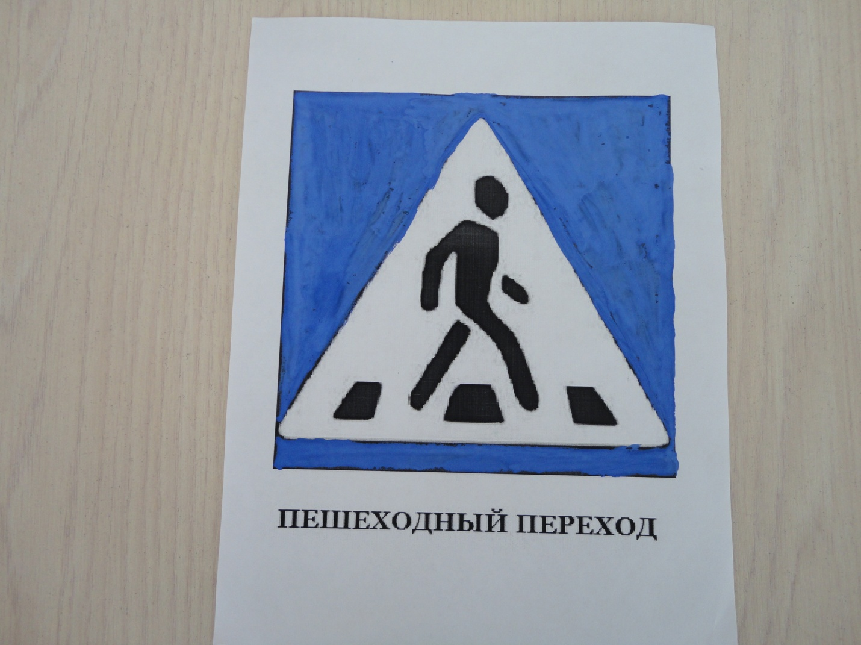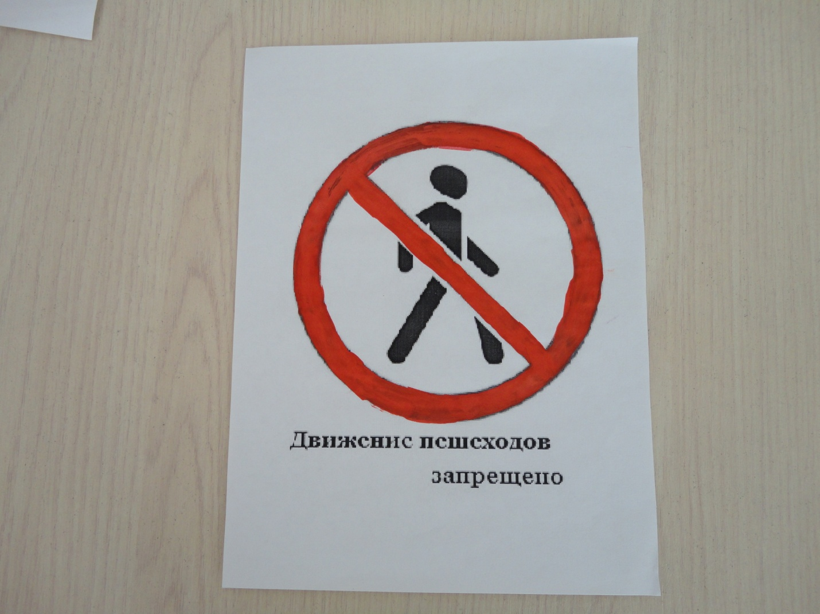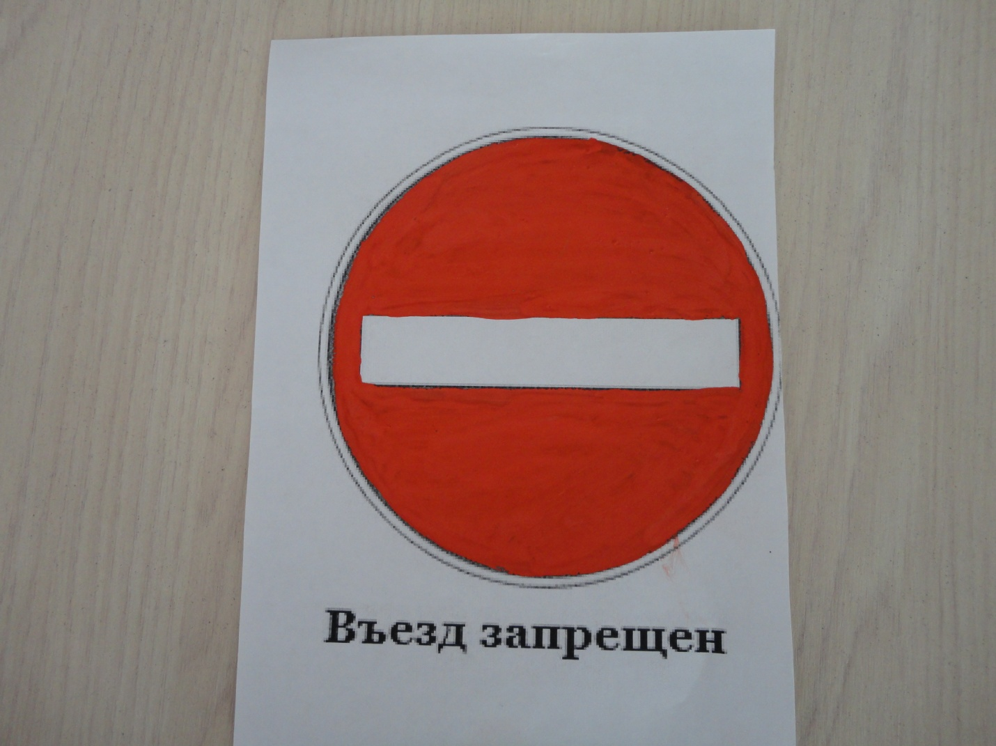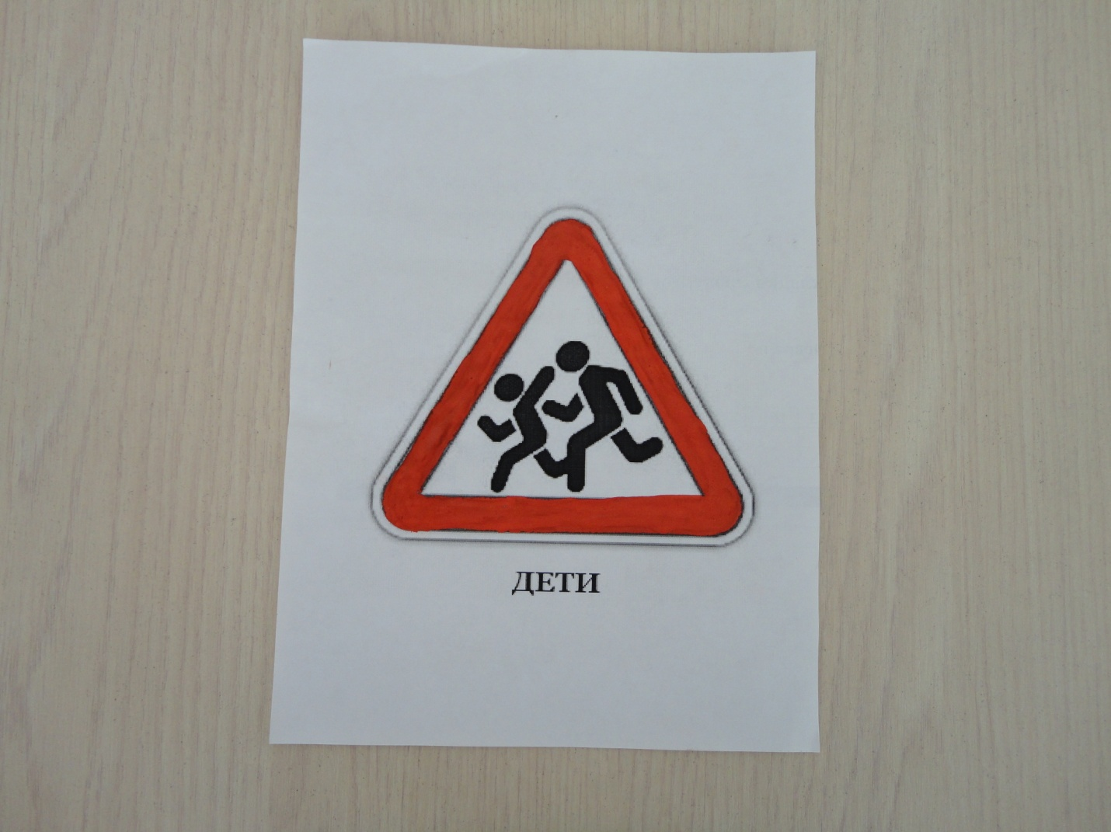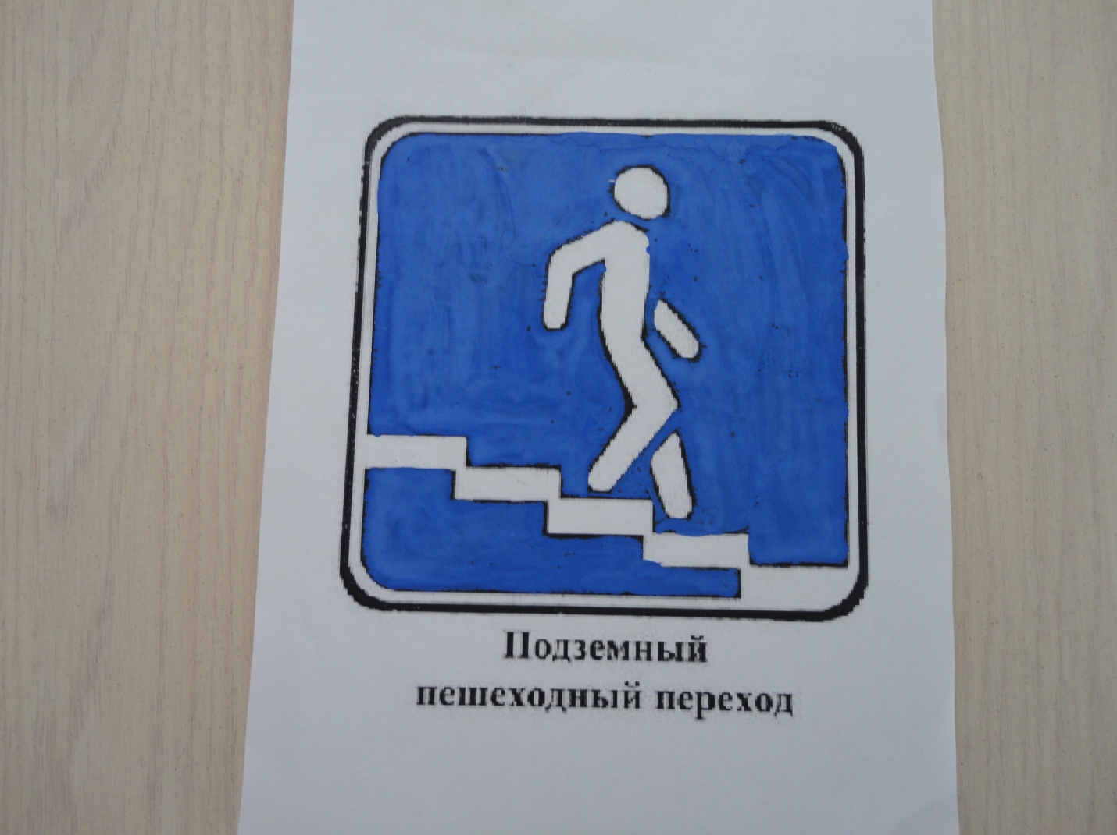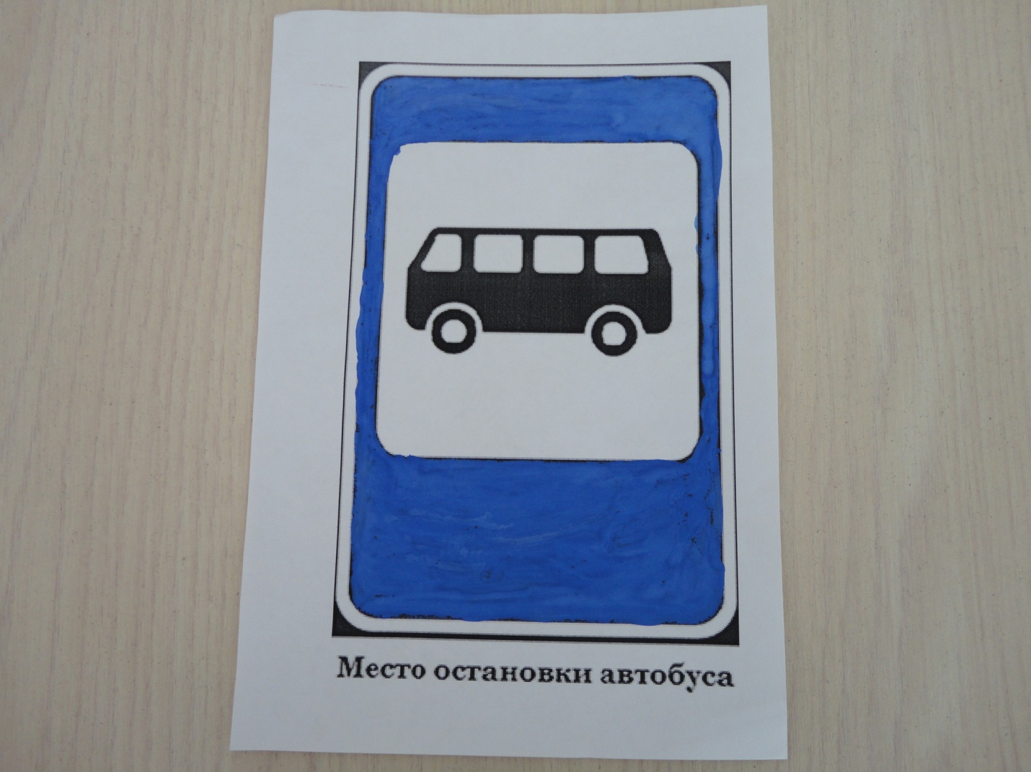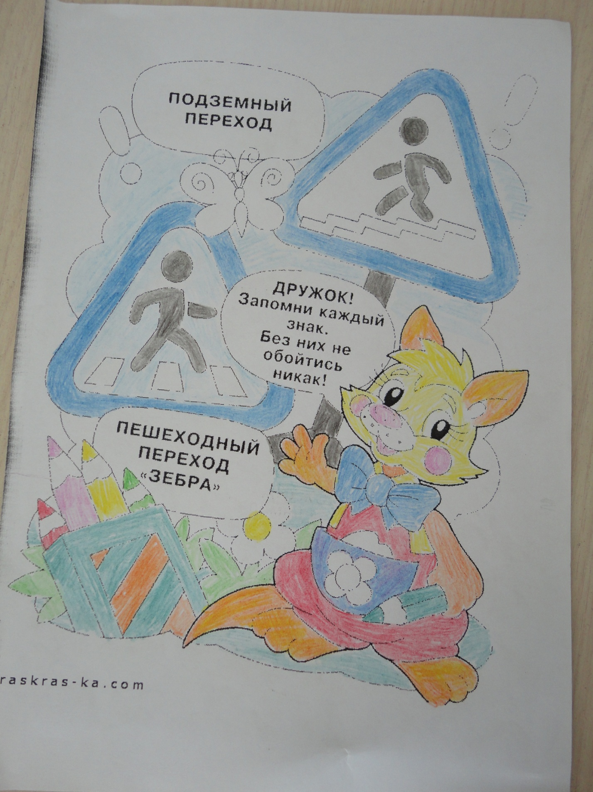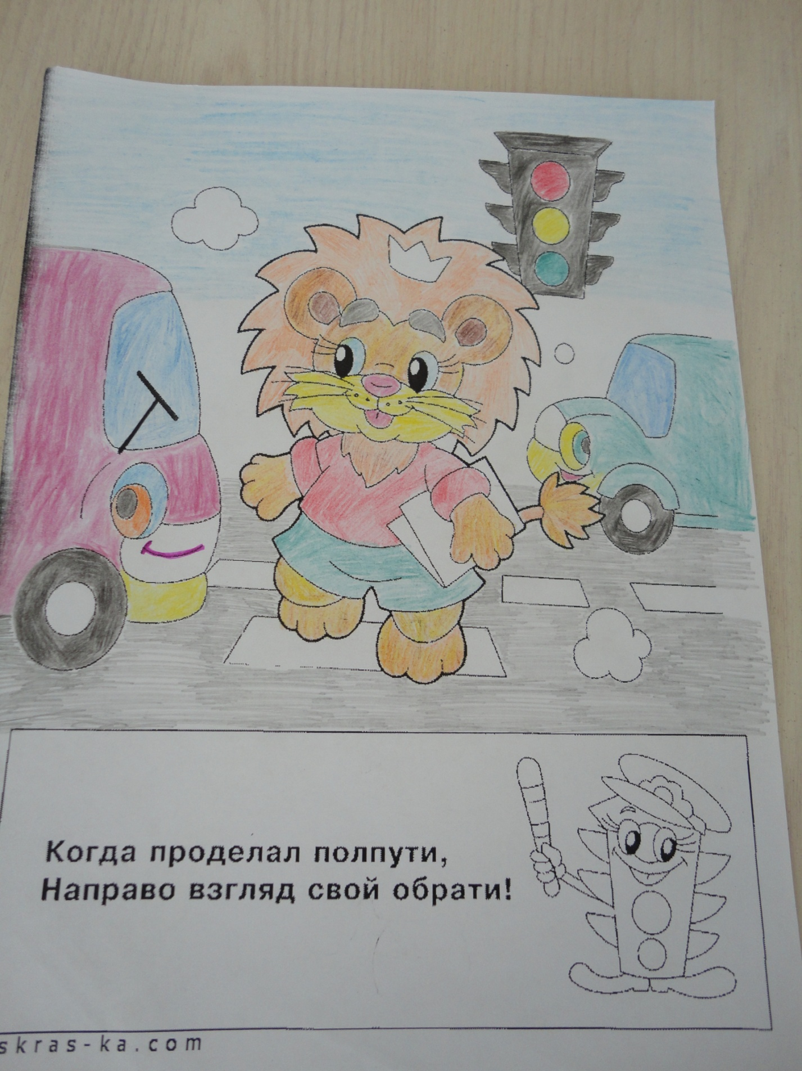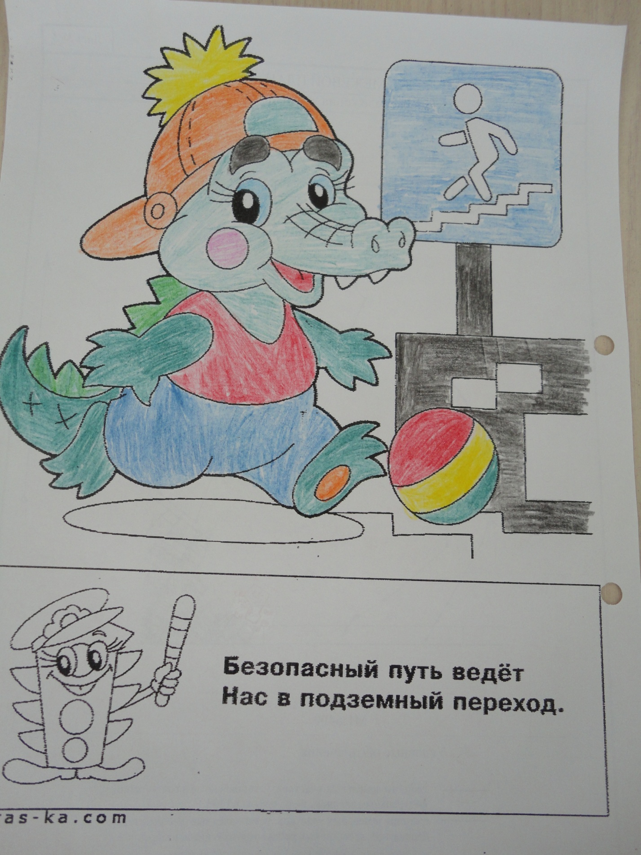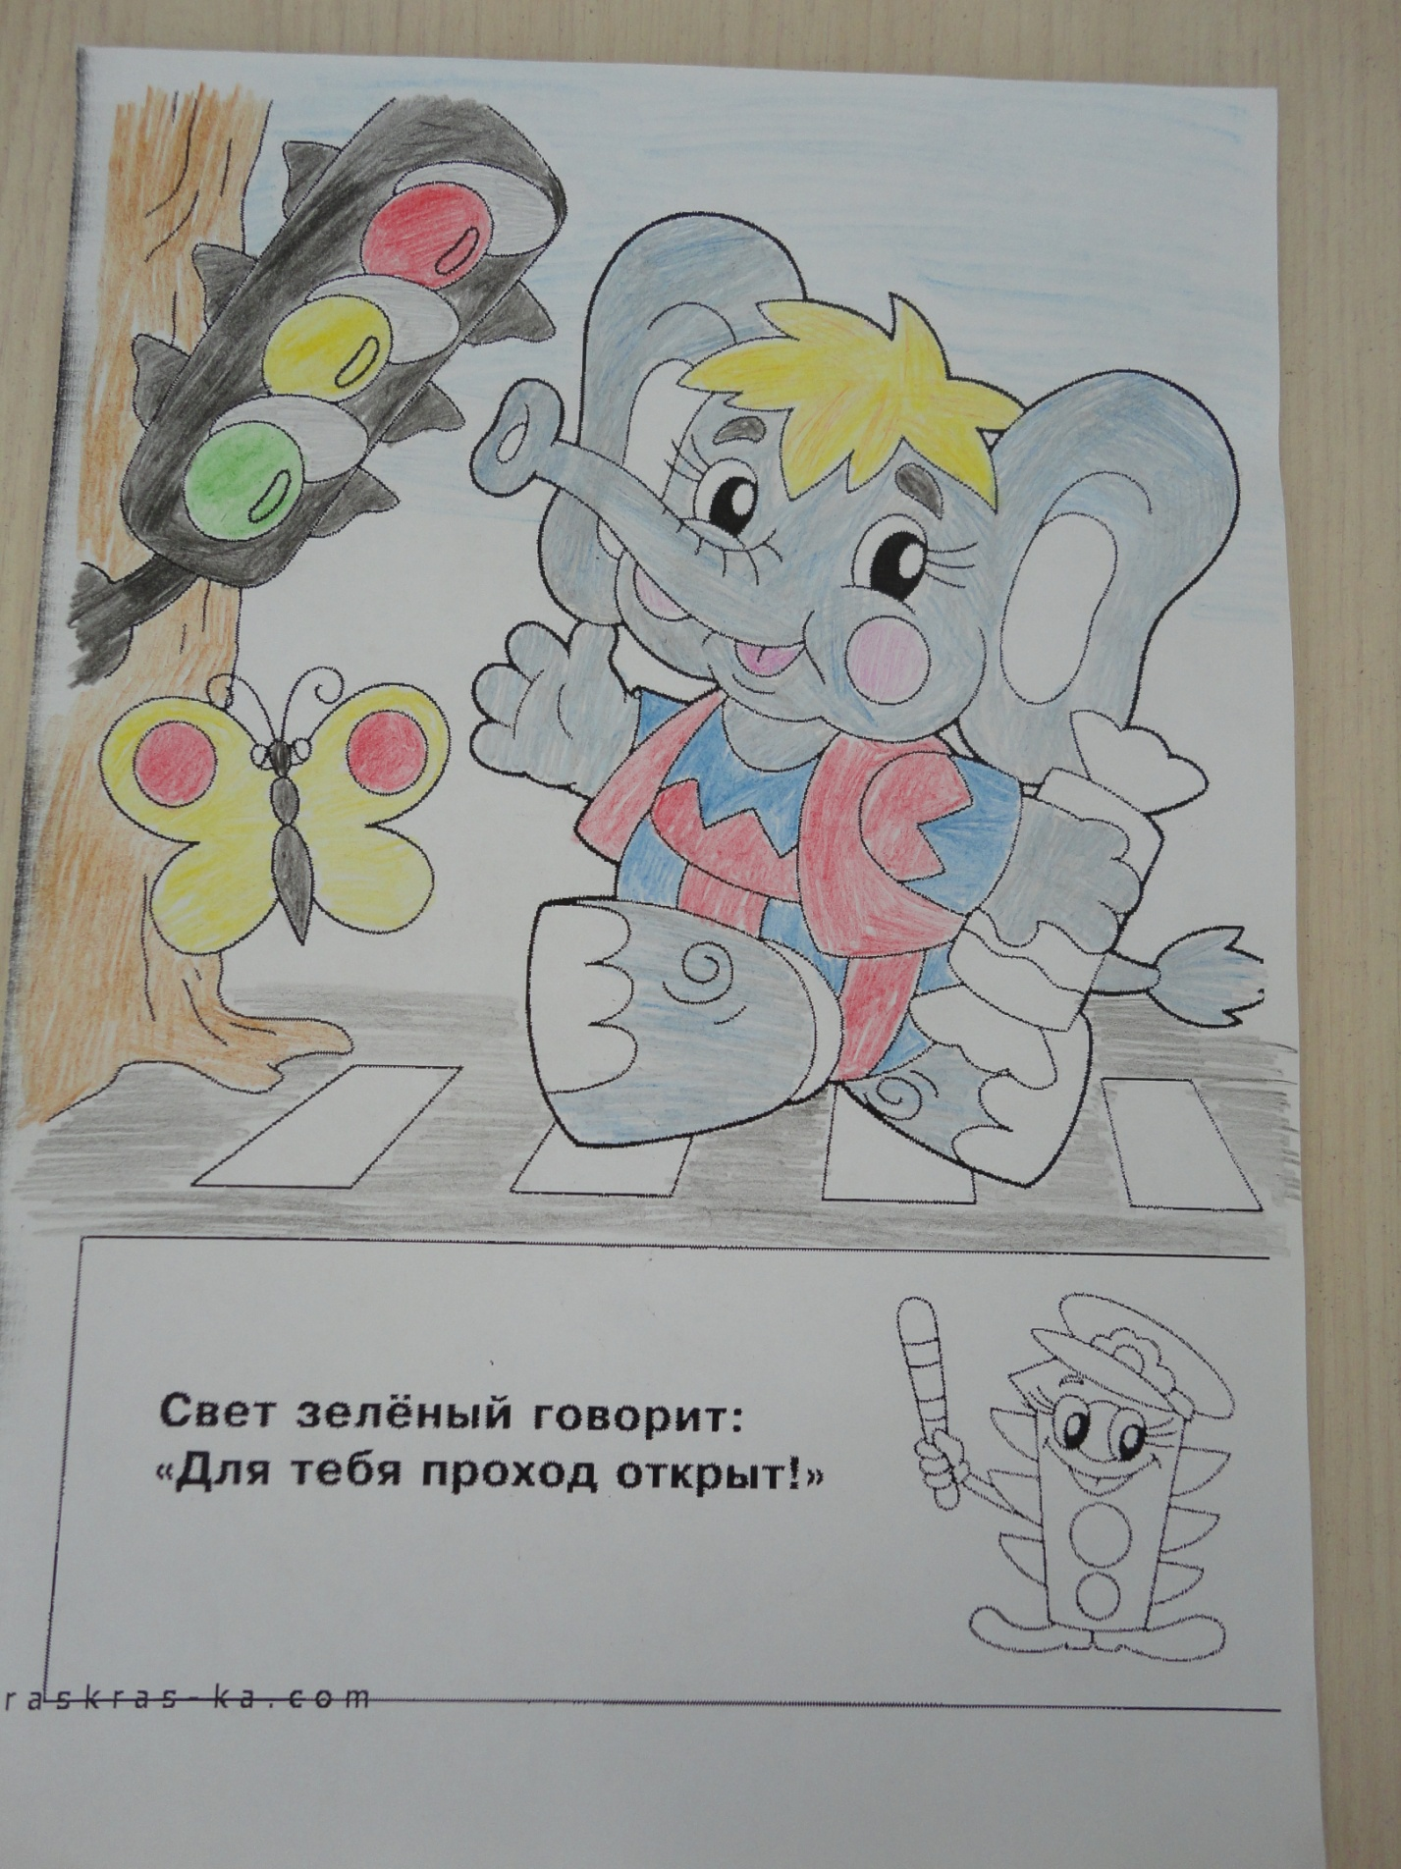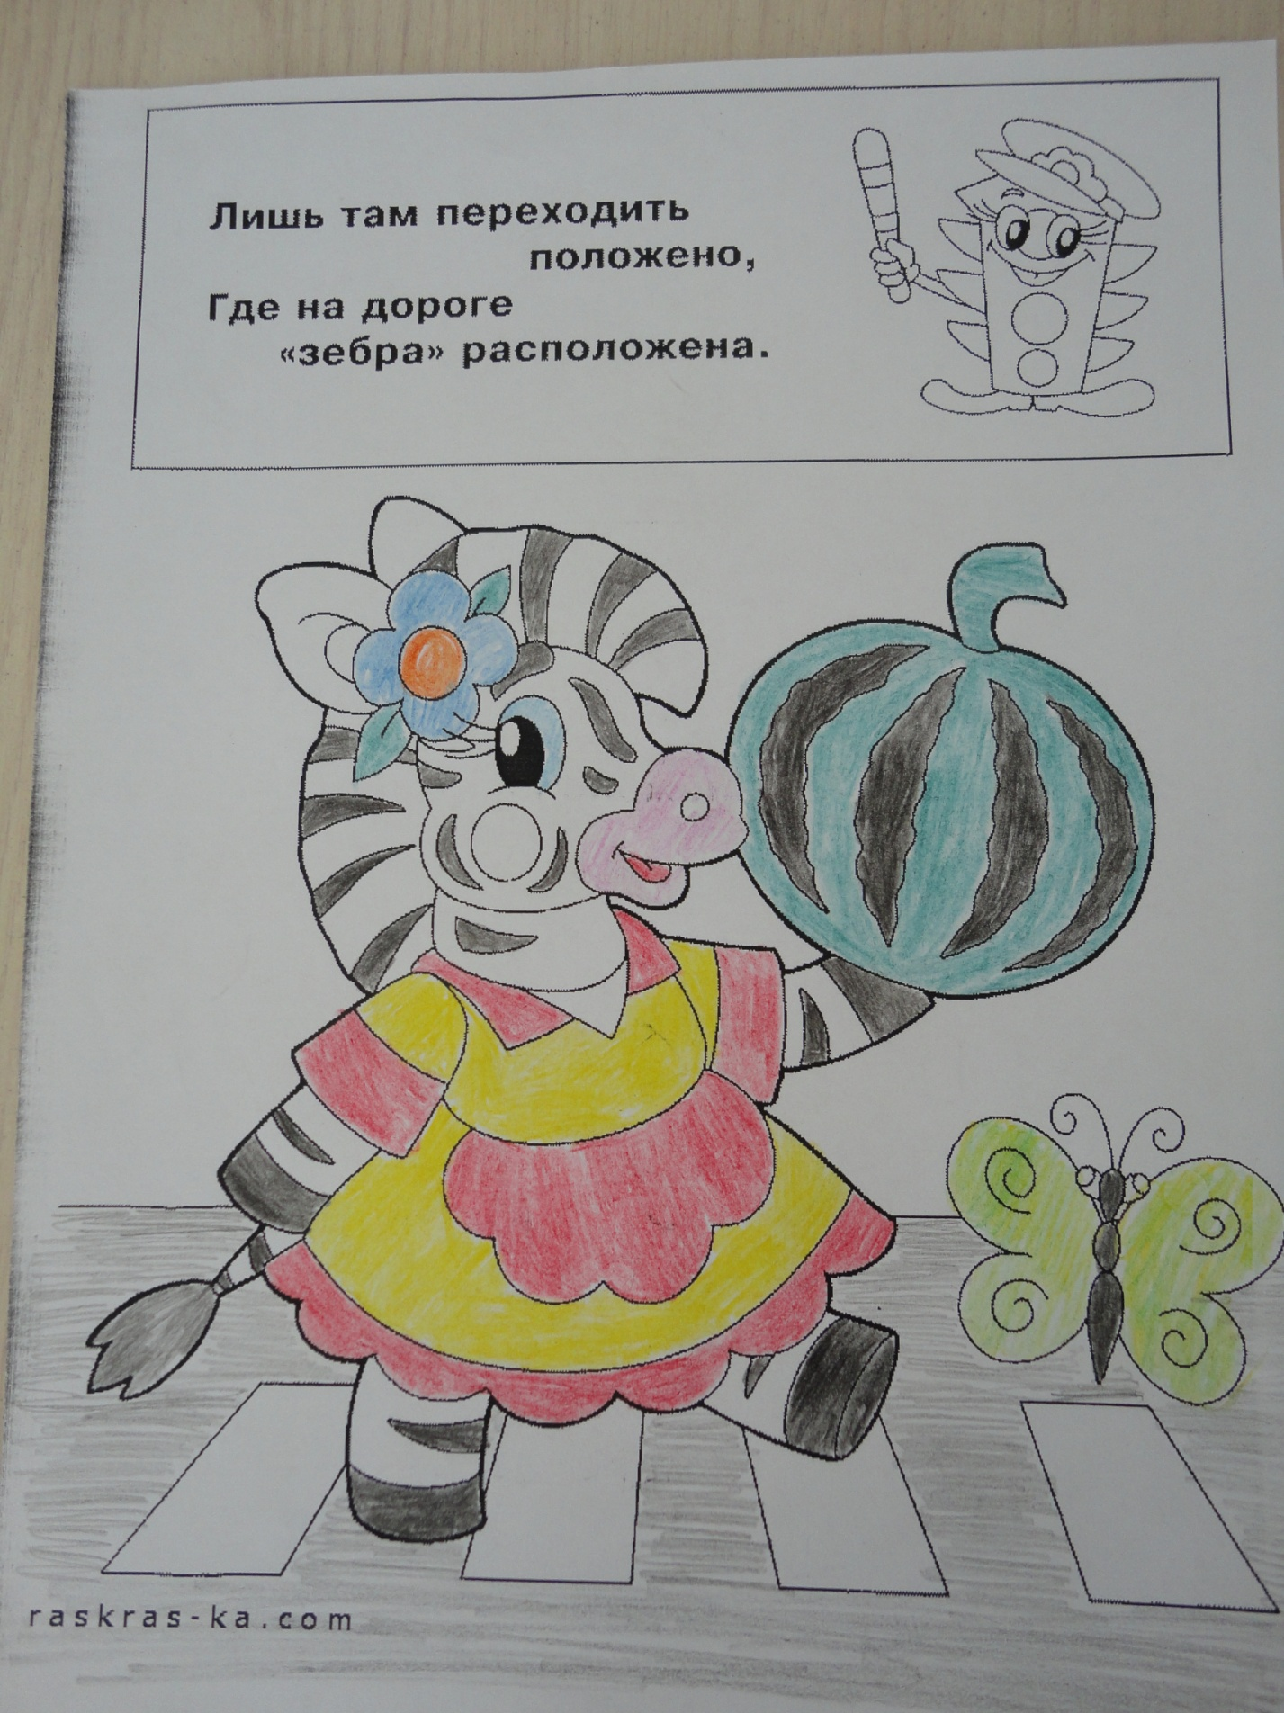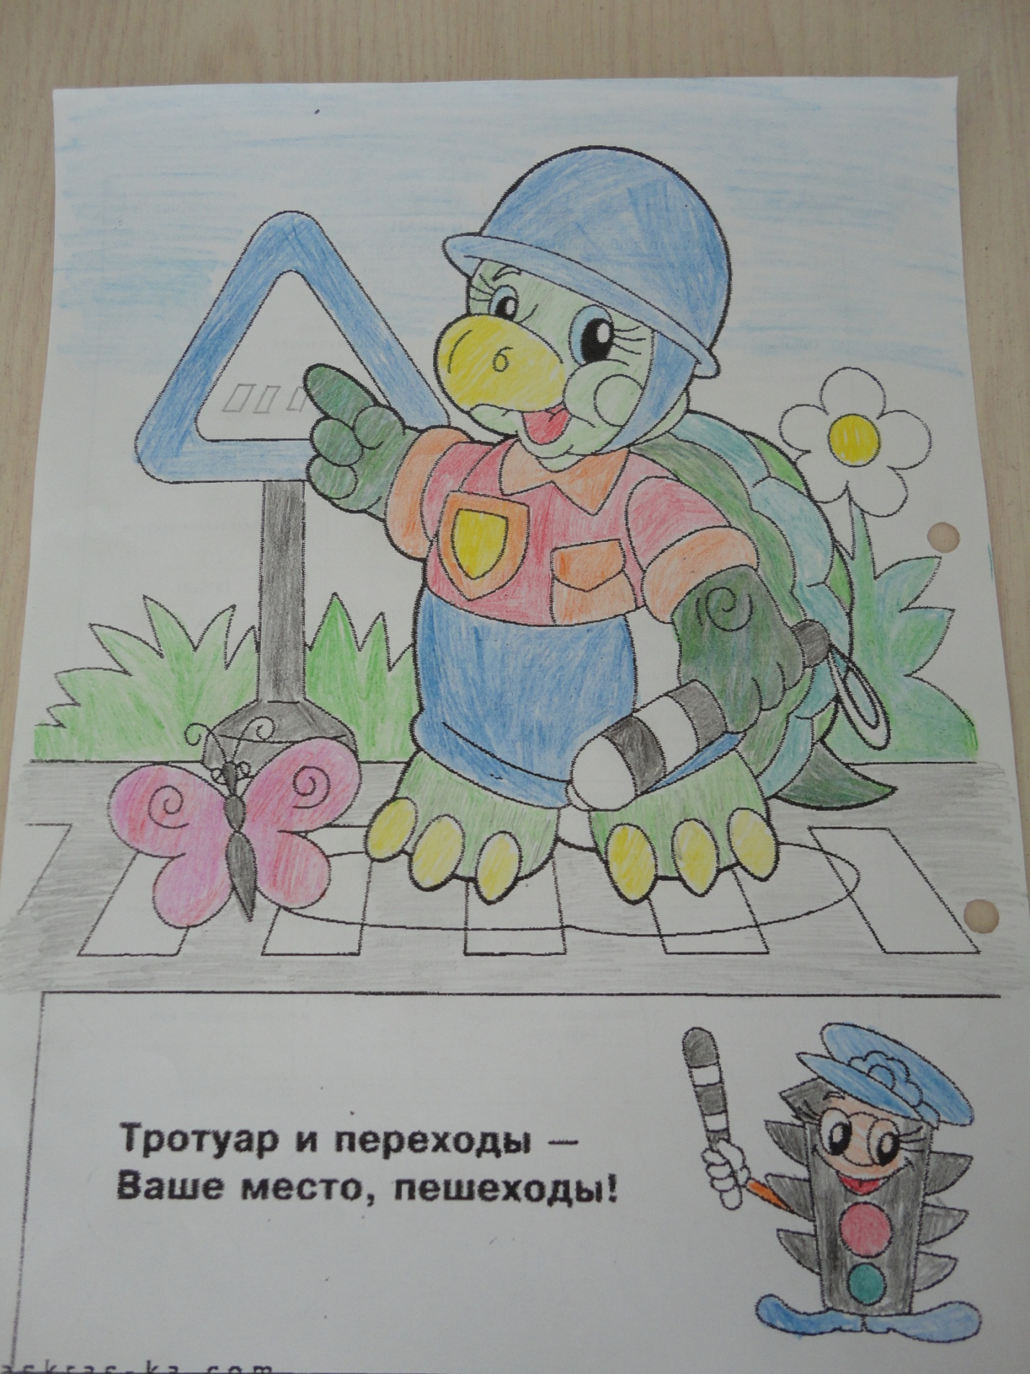
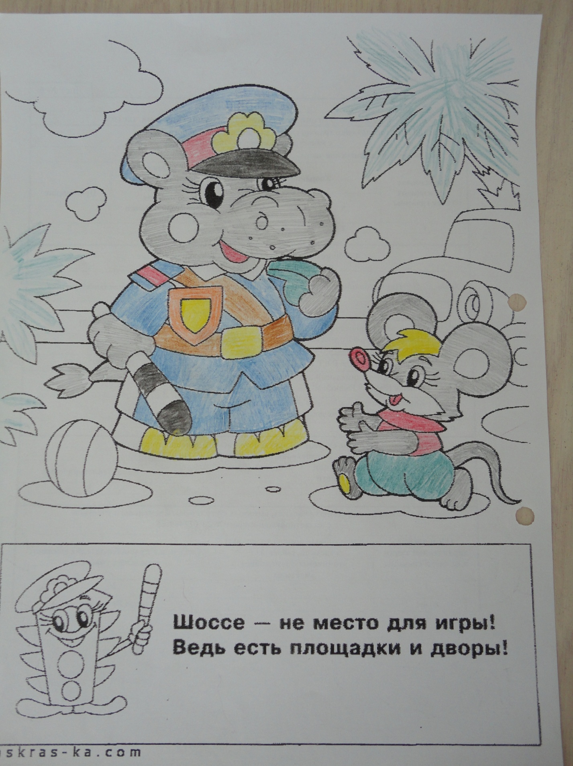

Беседа «Правила дорожного движения»
(в форме игры)
Средняя группа

Цель беседы:
- выяснить, знают ли дети о том, где и как следует переходить проезжую часть;
- уточнить их представления о правилах дорожного движения, убедить в необходимости соблюдать их;
- развивать умение рассуждать.
Ход:
Дети рассаживаются полукругом, в центре которого на детском столе выполнен макет городской улицы со светофором, «зеброй», автомобилями (игрушки), тротуаром и пешеходом-маленькой куколкой.
Воспитатель обращается к детям:
— Дети, что вы видите на столе?
Дети: Улицу города.
Воспитатель: - Правильно, улицу города. Точнее говоря, макет улицы. Вы уже знаете, что пешеходы обязаны соблюдать правила уличного движения. Я сказала пешеходы. Что означает это слово?
Ответы детей
Воспитатель: - Из каких других слов оно образовано?
Ответы детей.
Воспитатель:- Что обязаны делать пешеходы?
Ответы детей.
Воспитатель: - Да, они обязаны соблюдать правила уличного движения. Какие это правила? Назовите их.
Ответы детей.
Воспитатель: - А сейчас мы с вами немного поиграем. Я выбираю инспектора ГИБДД и даю ему свисток. Так же выбираю 6 детей, которые будут водителями наших автомашин, которые у нас есть на «нашей улице» (игрушечные машины). Они поедут на своих автомобилях навстречу друг другу. Сейчас мы с вами обыграем вот такую ситуацию: куколка приближается к переходу, останавливается напротив светофора. Горит красный свет (для пешеходов). Медленно едут машины. Куколка начинает переходить улицу, милиционер свистит. (Дети с помощью игрушек выполняют заданные воспитателем действия)
Воспитатель: - Стоп! Оставьте на местах машины и куколку.— Давайте разберемся, почему свистел милиционер, прав ли он? (Все участники разыгранной сценки возвращаются на свои места.)
Заслушиваются суждения трех-четырех детей. Они объясняют, что куколка пошла на красный свет светофора, а делать этого нельзя — движется транспорт, можно попасть под машину, может случиться авария на дороге.
Воспитатель: - Правильно. Не следует переходить улицу на красный свет даже тогда, когда на дороге нет машин.
Потом воспитатель показывает, как внезапно поехала машина, стоявшая около тротуара, и как куколка опять чуть было не попала в беду.
Воспитатель: - Объясните, какое важное правило здесь следует выполнять куколке.
Дети высказывают своё мнение.
Некоторые дети повторяют все правила.
Затем выбираются другие дети, которые будут милиционером и шофёрами. Они помогают разыграть следующую сценку: куколка, дождавшись зеленого сигнала светофора, начинает переходить улицу. Когда она оказывается на середине проезжей части, зажигается желтый свет.
Воспитатель: - Что делать?
Выслушивает советы детей. Среди них есть предложение поскорее перебежать улицу.
Воспитатель: — Давайте попробуем перебежать!
Куколка бежит. Зажигается красный свет, едут машины, куколка пытается пробежать между ними. Один автомобиль тормозит, на него наезжает второй, свистит милиционер.
Воспитатель просит объяснить, что произошло на проезжей части улицы и почему.
Ответы детей.
Воспитатель формулирует правило, которое дети повторяют все вместе и по одному.
Воспитатель: - Если ты не успеваешь перейти дорогу, остановись на середине ее и подожди зеленого сигнала светофора.
Затем дети самостоятельно разыгрывают ситуацию: шоферы и милиционер возвращаются на свои «рабочие места», и куколка еще раз переходит улицу, пережидая на середине ее поток машин.
В конце беседы дети закрепляют знания, которые они получили.

«К СВОИМ ЗНАКАМ»
Играющие делятся на группы по 5–7 человек, берутся за руки, образуя круги. В середину каждого круга входит водящий со знаком, объясняя его значение. Далее звучит музыка, дети расходятся по площадке, танцуют. Водящие в это время меняются местами и знаками. По сигналу играющие должны быстро найти свой знак и встать в круг. Водящие держат знак над головой.
«ПЕРЕДАЙ ЖЕЗЛ»
Играющие выстраиваются в круг. Жезл регулировщика передаётся игроку слева. Обязательное условие: принимать жезл правой рукой, переложить в левую и передать другому участнику. Передача идёт под музыку. Как только музыка прерывается, тот, у кого оказывается жезл, поднимает его вверх и называет любое правило дорожного движения (или дорожный знак).
Замешкавшийся или неверно назвавший дорожный знак выбывает из игры. Побеждает последний оставшийся игрок.
«СИГНАЛЫ СВЕТОФОРА»
На площадке от старта до финиша расставляют стойки. Играющие каждой команды встают друг за другом цепочкой у стойки-старта и кладут руки на плечи впереди стоящему. В руках у ведущего игры мешочек с шариками (мячиками) красного, жёлтого, зелёного цвета. Капитаны по очереди опускают руку в мешочек и достают по одному шару. Если капитан достал красный или жёлтый шар, то команда стоит на месте; зелёный – передвигается к следующей стойке. Чья команда быстрее придёт к финишу, та и выиграла.
«ГДЕ МЫ БЫЛИ, МЫ НЕ СКАЖЕМ, НА ЧЁМ ЕХАЛИ, ПОКАЖЕМ»
Каждая команда решает, какое транспортное средство будет изображать (троллейбус, карету, теплоход, паровоз, вертолёт). Представление транспортного средства должно проходить без комментария. Команда соперника отгадывает задуманное. Задание можно усложнить, предложив команде конкретный вид транспорта.
«ЗЕБРА»
(на время и точность исполнения)
Всем участникам в каждой команде, кроме последнего, раздаётся по полоске белой бумаги (картона). Первый участник кладёт полосу, встаёт на неё и возвращается к своей команде. Второй шагает строго по своей полосе, кладёт свою «ступеньку» зебры и возвращается обратно. Последний участник шагает по всем полоскам, возвращаясь, собирает их.

«ГЛАЗОМЕР»
В игровом поле устанавливаются дорожные знаки на различном расстоянии от команд. Участник игры должен назвать знак и количество шагов до него. Затем участник идёт до этого знака. Если участник ошибся и не дошёл до знака или перешёл его, возвращается в свою команду. Знакна поле представляется по-другому. Выигрывает та команда, все игроки которой быстрее и точнее «прошагают» до знаков.
«ГРУЗОВИКИ»
Для проведения игры потребуются рули, мешочки с песком для каждой команды и две стойки.
Первые участники команд держат в руках руль, на головы им помещается мешочек с песком – груз. После старта участники обегают вокруг своей стойки и передают руль и груз следующему участнику. Побеждает команда, первой выполнившая задание и не уронившая груз.
«ТРАМВАИ»
Для проведения игры потребуется по одному обручу для каждой команды и по одной стойке.
Участники в каждой команде делятся на пары: первый – водитель, второй – пассажир. Пассажир находится в обруче. Задача участников как можно скорее обежать вокруг стойки и передать обруч следующей паре участников. Побеждает команда, первой выполнившая задание.
«ТЫ – БОЛЬШОЙ, Я – МАЛЕНЬКИЙ»
Утро дошкольника начинается с дороги. Следуя в детский сад или домой, он пересекает улицы с движущимся транспортом. Умеет ли он это делать правильно? Может ли выбрать безопасный путь? Главные причины несчастных случаев с детьми – это неосторожное поведение на улице и проезжей части дороги, незнание элементарных требований Правил дорожного движения.
Не надо ждать, когда ребёнок научится Правилам дорожного движения на собственном опыте. Иногда такой опыт стоит очень дорого. Лучше, если взрослые тактично, ненавязчиво привьют ребёнку привычку сознательно подчиняться требованиям правил.
Выйдя на прогулку, предложите своему ребёнку поиграть в «больших и маленьких». Пусть он будет «большим» и поведёт вас через дорогу. Контролируйте его действия. Проделайте это несколько раз, и результаты не замедлят сказаться.

